# I/O复用

下述情况需要使用I/O复用技术：

1. 客户端需要同时处理多个socket
2. 客户端需要同时处理用户输入和网络连接
3. 服务器需要同时处理监听socket和连接socket
4. 服务器需要同时处理TCP请求和UDP请求
5. 服务器需要同时监听多个端口

注：这里的I/O指的是网络套接字socket的I/O。I/O复用虽然能够监听多个端口，但是其本身是阻塞的，如果需要提高效率需要采用多进程多线程技术。

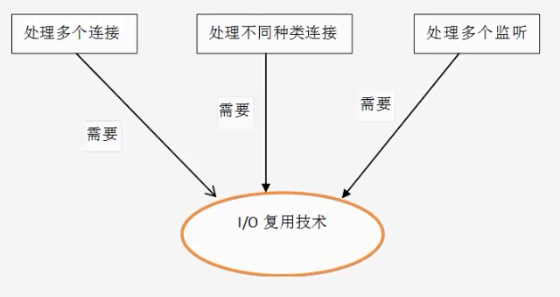总结：

# select()

## 原型

#include <sys/select.h>

int select(int nfds,fd_set* readfds,fd_set* writefds,fd_set*exceptfds,struct timeval* timeout);

参数：

nfds—被监听文件描述符的总数，通常设置为select监听所有文件描述符最大值+1（一般从3开始，0/1/2系统输入/输出/错误）

readfds, writefds, exceptfds—可读/可写/异常文件描述符集合，在调用select的时候，通过这3个参数传入自己感兴趣的文件描述符

timeout—设置select函数的超时时间（select调用失败时返回timeout不确定）

可以访问fd_set结构体的函数：

FD_ZERO(fd_set* fdset); // 清除fdset的所有位

FD_SET(int fd,fd_set* fdset); // 设置fdset的位fd

FD_CLR(int fd,fd_set* fdset); // 清除fdset的位fd

int FD_ISSET(int fd,fd_set* fdset); // 测试fdset的位fd是否被设置

struct timeval结构体：

struct timeval{

long tv_sec;//秒数

long tv_usec;//微秒数

};

如果将两个参数都设置为0，则select立即返回；如果设置为NULL，则select会阻塞。

socket可读的条件：

1. socket中字节大于低水位
2. socket对方关闭连接
3. 监听socket上有新的连接
4. socket上有待处理的错误

## 特点

select()调用的缺点：

1. 单个进程可监视的fd数量被限制；
2. 对socket采用轮询的方法；
3. 需要维护一个用来存放大量fd的数据结构。

# poll()

## 原型

#include <poll.h>

int poll(struct pollfd* fds,nfds_t nfds,int timeout);

struct pollfd结构体：

struct pollfd{

int fd; //文件描述符

short events; //注册的事件

short revents;//实际发生的事件，由内核填充

};

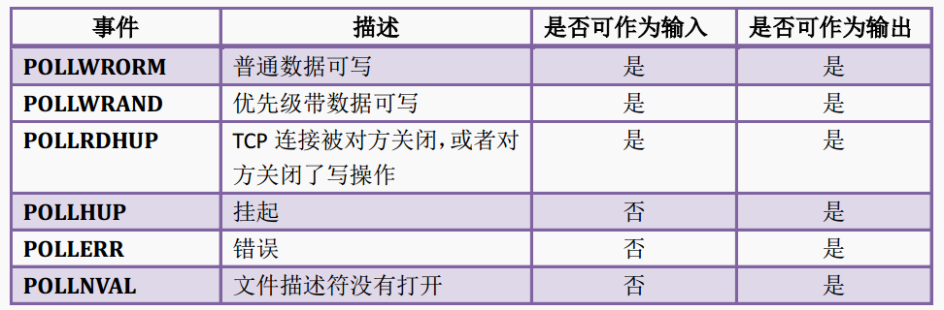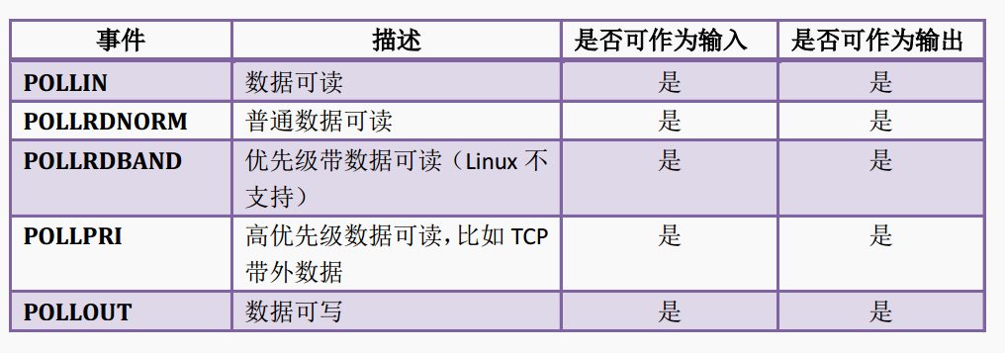poll事件类型：

示例：

/*

* =====================================================================================

*

* Filename: recv_oob.c

*

* Description:

*

* Version: 1.0

* Created: 06/18/15 06:45:10

* Revision: none

* Compiler: gcc

*

* Author: wang@xd (),

* Organization:

*

* =====================================================================================

*/

#include <sys/types.h>

#include <sys/socket.h>

#include <netinet/in.h>

#include <arpa/inet.h>

#include <assert.h>

#include <stdio.h>

#include <unistd.h>

#include <errno.h>

#include <string.h>

#include <fcntl.h>

#include <stdlib.h>

int main(int argc,char* argv[])

{

if(argc <= 2)

{

printf("please input ip address and port num\r\n");

exit(1);

}

const char* ip = argv[1];

int port = atoi(argv[2]);

int ret = 0;

struct sockaddr_in address;

bzero(&address,sizeof(address));

address.sin_family = AF_INET;

inet_pton(AF_INET,ip,&address.sin_addr);

address.sin_port = htons(port);

int listenfd = socket(AF_INET,SOCK_STREAM,0);

assert(listenfd >= 0);

ret = bind(listenfd,(struct sockaddr*)&address,sizeof(address));

assert(ret != -1);

ret = listen(listenfd,5);

assert(ret != -1);

struct sockaddr_in client_address;

socklen_t client_addresslen = sizeof(client_address);

int connfd = accept(listenfd,(struct sockaddr*)&client_address,&client_addresslen);

if(connfd < 0)

{

printf("accept error\r\n");

exit(1);

}

char buf[1024];

fd_set read_fds;

fd_set exceptions_fds;

FD_ZERO(&read_fds);

FD_ZERO(&exceptions_fds);

while(1)

{

memset(buf,0x00,sizeof(buf));

FD_SET(connfd,&read_fds);

FD_SET(connfd,&exceptions_fds);

ret = select(connfd+1,&read_fds,NULL,&exceptions_fds,NULL);

if(ret < 0)

{

printf("select error\r\n");

exit(1);

}

if(FD_ISSET(connfd,&read_fds))

{

ret = recv(connfd,buf,sizeof(buf)-1,0);

if(ret <= 0)

{

break;

}

printf("recv data form %d and buf is %s\r\n",connfd,buf);

}

else if(FD_ISSET(connfd,&exceptions_fds))

{

ret = recv(connfd,buf,sizeof(buf)-1,MSG_OOB);

if(ret <=0 )

{

break;

}

printf("recv oob data fomr %d and buf is %s\r\n",connfd,buf);

}

}

close(connfd);

close(listenfd);

return 0;

}

## 特点

# epoll()

## 原型

### epoll_create

#include<sys/epoll.h

int epoll_create(int size);

### epoll_ctl

#include<sys/epoll.h

int epoll_ctl(int epfd,int op,int fd,struct epoll_event* event);

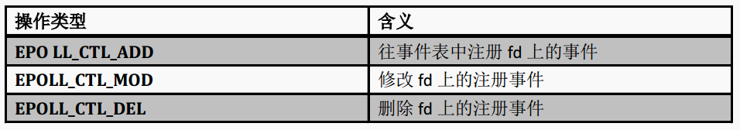op参数的类型：

struct epoll_event结构体：

struct epoll_event

{

__uint32_t events; //epoll事件表

epoll_data_t data; //用户数据

};

### epoll_wait

#include<sys/epoll.h

int epoll_wait(int epfd,struct epoll_event* events,int maxevents,int

timeout);

## 特点